國際創新學習與跨域創新研討會暨展覽

創新學習與智慧校園發展趨勢
根據最新一期教育科技趨勢報告(Horizon Report)指出未來幾年影響高等教育科技運用最關鍵趨勢包含Openness開放性資源與Massively Open Online Courses大規模開放網路課程(MOOCs)等，而根據調查機構MarketsandMarkets的研究資料，全球智慧教育與學習市場從2014年121.53億美元至2019年將達到344.94億美元，顯示智慧校園將是各國政府、大廠在教育領域投入的重點。
有鑑於此，經濟部工業局於2014年9月10日、11日委託資策會舉辦國際創新學習與跨域創新研討會暨展覽，針對「MOOCs」及「智慧校園」兩大主題進行專題講座及體驗。

研討會一：MOOCs未來趨勢(9/11上午)
本活動特別邀請國際大師於9月11日上午的「國際創新學習高峰會」分享韓國MOOCs未來趨勢、美國大學率先導入翻轉教室的成功典範、全球MOOCs商業模式，以及新加坡智慧學習的創新應用。

研討會二：智慧校園市場需求與整合(9/11下午)
由於全球先進國家積極投入智慧校園發展，我國經濟部亦將智慧校園列為重要政策之ㄧ。本活動邀請來自東協的產業推手和教育專家於9月11日下午的「數位學習跨域創新論壇」分享馬來西亞智慧校園推動經驗、越南智慧校園市場需求，並安排國內大型系統整合業者介紹國內校園場域的智慧服務應用案例，展示我國智慧校園產業能量。

展覽：智慧校園暨創新行動應用體驗區(9/10~9/11)
本次活動亦規劃情境體驗區，於會場展示包括兩大主題「智慧校園暨跨域創新」及「智慧聯網行動應用」實體情境展覽，共邀請4家系統整合業者與16組行動新創團隊參與。誠摯邀請您親臨現場，將帶給您全新的數位育樂體驗!

【主辦單位】經濟部工業局
【執行單位】財團法人資訊工業策進會
【參加對象】數位學習跨域應用領域相關產、官、學、研等各界人士（每場研討會參加者可登錄公務人員終身學習時數3小時）
【活動網址】http://www.epark.org.tw/2014_digital_taipei/
- 研討會一：國際創新學習高峰會─MOOCs
【研討會時間】2014年9月11日(四) 09:00~12:20
【協辦單位】台灣教育雲產學研聯盟(國際創新學習高峰會)
【研討會地點】臺大醫院國際會議中心401會議室(台北市徐州路2號)
【研討會報名】活動免費，請由下列網址報名參加http://w3.iiiedu.org.tw/BSDetail.php?BSC=80
【連絡窗口】資策會教研所林小姐gemmalin@iii.org.tw 02-66316714
資策會教研所陳組長bertchen@iii.org.tw 02-66316740

【活動議程】
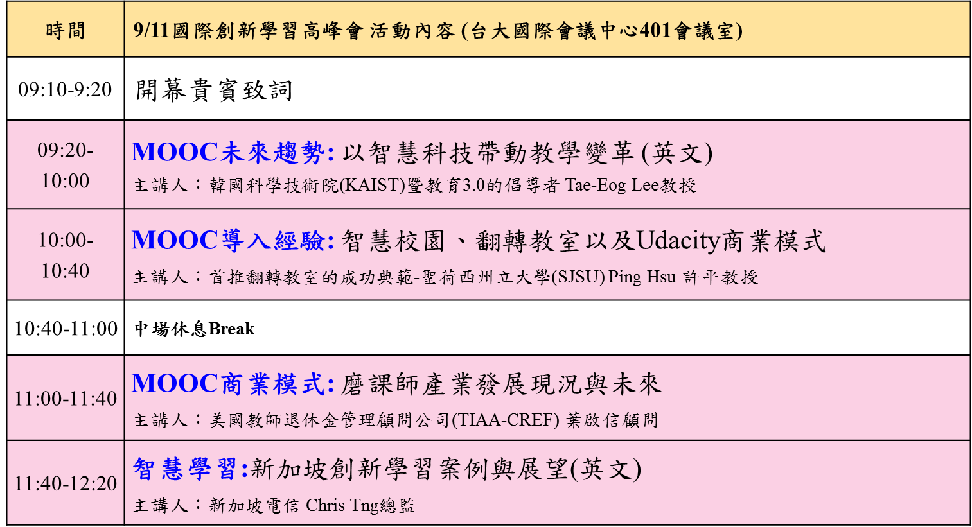
- 現場提供同步翻譯
- 議程及講者主辦單位保留更動權利

【講者簡介】
韓國科學技術院(KAIST)  Tae-Eog Lee教授 | Tae-Eog Lee教授具備豐富的教育改革戰略及實戰經驗，為韓國科學技術院（KAIST）推動Education 3.0翻轉教學之核心倡導者。 | 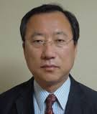
聖荷西州立大學(SJSU)  Ping Hsu教授 | Ping Hsu教授為推動Udacity、edX與SJSU合作成為美國第1所大學導入翻轉教室成功典範之重要推手。對MOOC營運具豐富經驗。 | 
美國教師退休金管理顧問公司(TIAA-CREF)  葉啟信顧問 | 葉啟信顧問具Visa, E*Trade等豐富專業顧問背景，任職於全球最大退休基金/教師財務規畫顧問管理公司TIAA-CREF。目前擔任國立成功大學線上學習中心MOOC推動顧問。 | 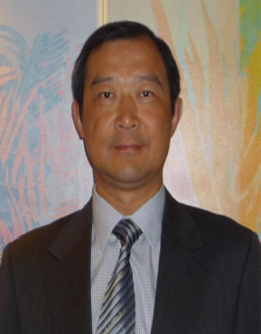

- 研討會二：數位學習跨域創新論壇─智慧校園
【研討會時間】2014年9月11日(四) 13:30~16:40
【研討會地點】臺大醫院國際會議中心401會議室(台北市徐州路2號)
【研討會報名】活動免費，請由下列網址報名參加http://w3.iiiedu.org.tw/BSDetail.php?BSC=81
【連絡窗口】資策會教研所林小姐gemmalin@iii.org.tw 02-66316714
資策會教研所陳組長bertchen@iii.org.tw 02-66316740

【活動議程】
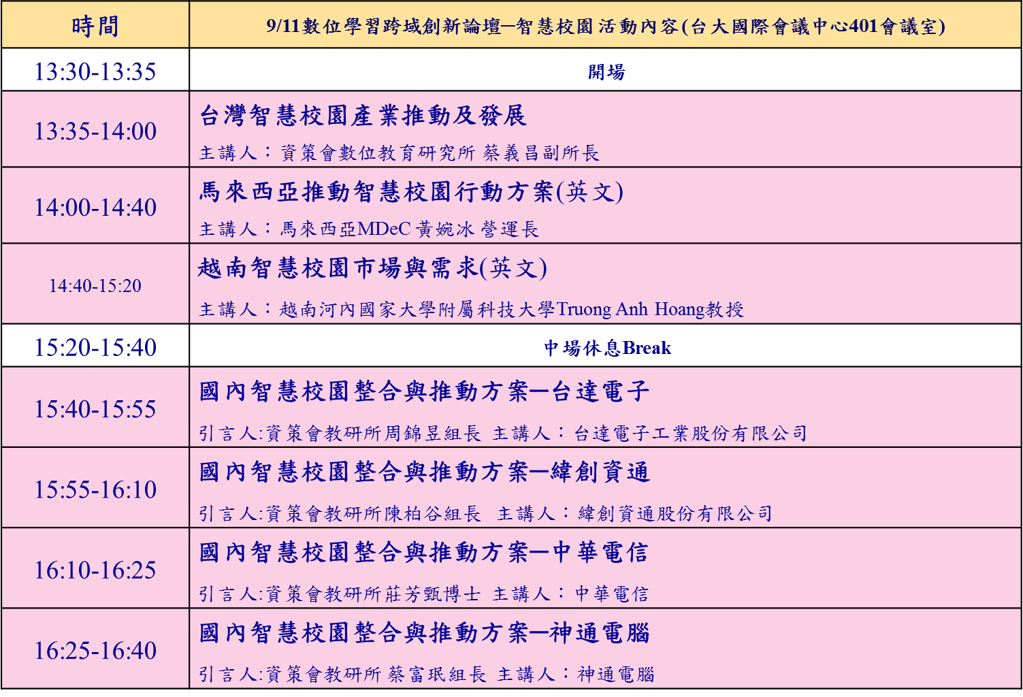
- 現場提供同步翻譯
- 議程及講者主辦單位保留更動權利

【講者簡介】
馬來西亞MDeC  黃婉冰營運長 | 黃婉冰營運長致力於ICT領域超過20年，推動馬來西亞多個大型政府/民間專案，於APP育成及智慧校園領域有豐富經驗。 | 
越南河內國家大學附屬科技大學  Truong Anh Hoang教授 | Truong Anh Hoang教授為越南河內國家大學附屬科技大學軟體工程學系系主任，與越南AIC集團合作，為越南智慧校園產業重要推手之一。

- 展覽：數位創意跨界應用交鋒大展(智慧校園暨創新行動展覽)
【展覽時間】2014年9月10日(三)~ 9月11日(四) 10:00~18:00
【展覽地點】臺大醫院國際會議中心201會議室(台北市徐州路2號)
【展覽內容】開放自由參觀
規劃兩大主題「智慧校園暨跨域創新」及「智慧聯網行動應用」情境體驗區，將由4家國際系統整合大廠(中華電信、台達電子、神通資科及緯創資通)首度展示校園內各類智慧化服務，包含智慧行政、智慧管理、智慧保健、智慧學習、智慧綠能及智慧社群等；同時呈現16組歷經國內外創投及競賽優勝新創團隊之行動遊戲、創新學習、關懷科技及應用服務等相關校園智慧化服務。創新校園智慧服務，邀請您首度搶先體驗!
【連絡窗口】資策會教研所林小姐gemmalin@iii.org.tw 02-66316714
資策會教研所周組長chouandy@iii.org.tw 02-66316703

- 交通資訊
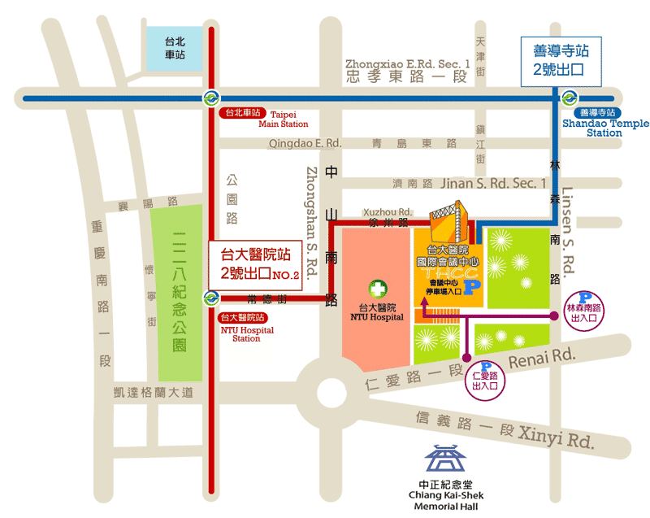

- 捷運
淡水北投線(紅線)：台大醫院站二號出口
板南線(藍線)：善導寺站二號出口

